МИНИСТЕРСТВО ЦИФРОВОГО РАЗВИТИЯ, СВЯЗИ И МАССОВЫХ КОММУНИКАЦИЙ РОССИЙСКОЙ ФЕДЕРАЦИИ
Ордена трудового Красного Знамени федеральное государственное бюджетное
образовательное учреждение высшего образования
«Московский технический университет связи и информатики»

Отчет по лабораторной работе №1

Выполнил: студент группы БСТ2401
ФИО: Макотрина Елизавета Григорьевна
Руководитель: Мосева Марина Сергеевна

Москва, 2025
Тема
История языка программирования Java. Типы данных.

Цель
Освоение базовых принципов программирования на Java через разработку двух практических приложений.
Ход выполнения
Задание 1
Создайте программу, которая находит и выводит все простые числа меньше 100.
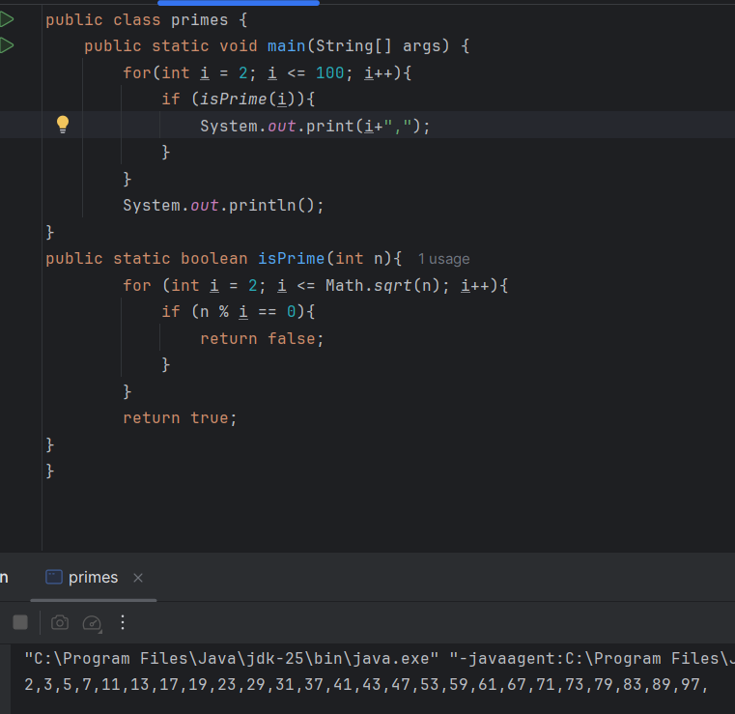
Объяснение кода:
1) Создаем цикл, который перебирает числа от 2 до 100. Также создаем метод, который проверяет каждое число, проходящее через цикл, простое оно или нет.
2) Создаём функцию, которая проверяет простое число или нет. Это мы проверяем с помощью цикла, который проверяет делители от 2 до квадратного корня из числа. Если делителей нет, то число простое, а если есть, то наоборот.

Задание 2
Создайте программу, которая определяет, является ли введенная строка палиндромом.
1)Создаём метод main. В нем мы создаём цикл, в котором идёт перебор всех переданных аргументов. Для каждой строки вызывается метод для проверки является ли число палиндромом.
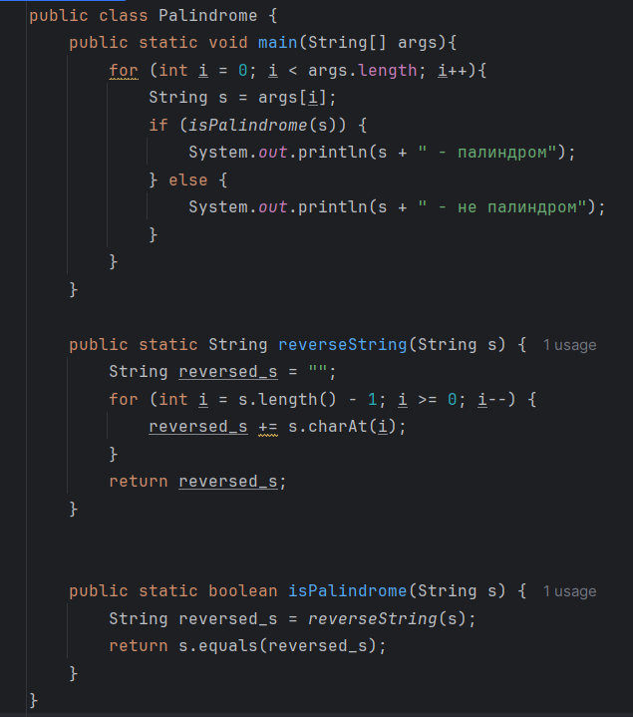

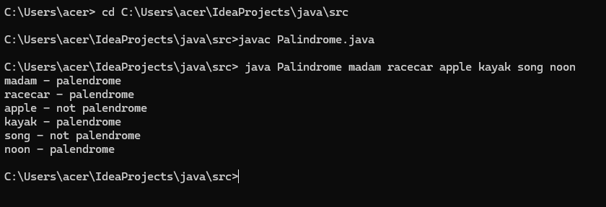

2)Создаём метод reverseString(String s). В нем мы переворачиваем слово с помощью цикла.
3) Создаём метод isPalindrome(String s). Мы вызываем предыдущий метод, а затем сравниваем исходную строку с перевернутой. Если они одинаковые, то это палиндром, если нет, то не палиндром.
Вывод
В результате выполнения лабораторной работы были успешно разработаны две программы на языке Java. Обе программы продемонстрировали корректную работу и подтвердили теоретические знания на практике, закрепив понимание основных конструкций языка Java, включая методы, циклы и работу со строками.

